

Câmara Municipal de Sete Lagoas - MG
Gabinete do Vereador Beto do Açougue

INDICAÇÃO Nº. __________ /2020

O Vereador que este subscreve, vem de acordo com as normas regimentais, solicitar às Vossas Excelências, que seja enviada correspondência ao Excelentíssimo Senhor JOÃO LEITE DA SILVA NETO, Deputado Estadual de Minas Gerais pelo partido PSDB, para que destine emenda parlamentar, para a aquisição de barracas novas para os feirantes de Sete Lagoas, que exercem suas atividades na feirinha do bairro Boa Vista, que tradicionalmente acontece aos domingos de manhã na Orla da lagoa.
Desde já agradecemos o empenho e o apoio de Vossa Exa. para com a nossa cidade.

JUSTIFICATIVA

Solicito ao nobre Deputado, para que atente para a importância da medida acima solicitada uma vez que são evidentes os benefícios gerados por ela. Os feirantes, que exercem o trabalho no local necessitam de uma melhor estrutura para o desenvolvimento de suas atividades e seria de grande valia o fornecimento de novas barracas para que estes possam expor seus produtos e continuar com sua fonte de renda.
A feirinha que acontece aos domingos e é tradição na cidade, estando instalada próximo de um dos pontos turísticos de nossa cidade que é o Parque Náutico da Boa Vista.
O local concentra grande quantidade de pessoas aos domingos, sendo ponto de encontro para descontração e lazer dos cidadãos da cidade.
Pelo exposto, aguardo a aprovação desta Indicação.

Sala das Sessões, 20 de janeiro de 2020.

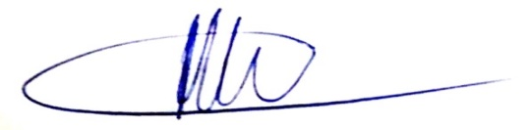

ALBERTINHO JOSÉ
VEREADOR – PSD

Sete Lagoas-MG
Fones: (031) 3779 6317 - betodoacougue@camarasete.mg.gov.br

